TRƯỜNG TIỂU HỌC TRUNG CHÂU A
GIỚI THIỆU SÁCH THÁNG 3 NĂM 2024
CUỐN SÁCH: Quà cho con
Tác giả: Nguyễn Huy Hoàng
Nhà xuất bản: Hội nhà văn
1. Địa điểm, đối tượng, thời gian
- Địa điểm: Giờ chào cờ tại sân trường, Trường Tiểu học Trung Châu A
- Học sinh toàn trường
- Ngày 4 tháng 3 năm 2024
- Người thực hiện: Thiều Thị Hoa, học sinh lớp 4C
2. Giới thiệu sách.
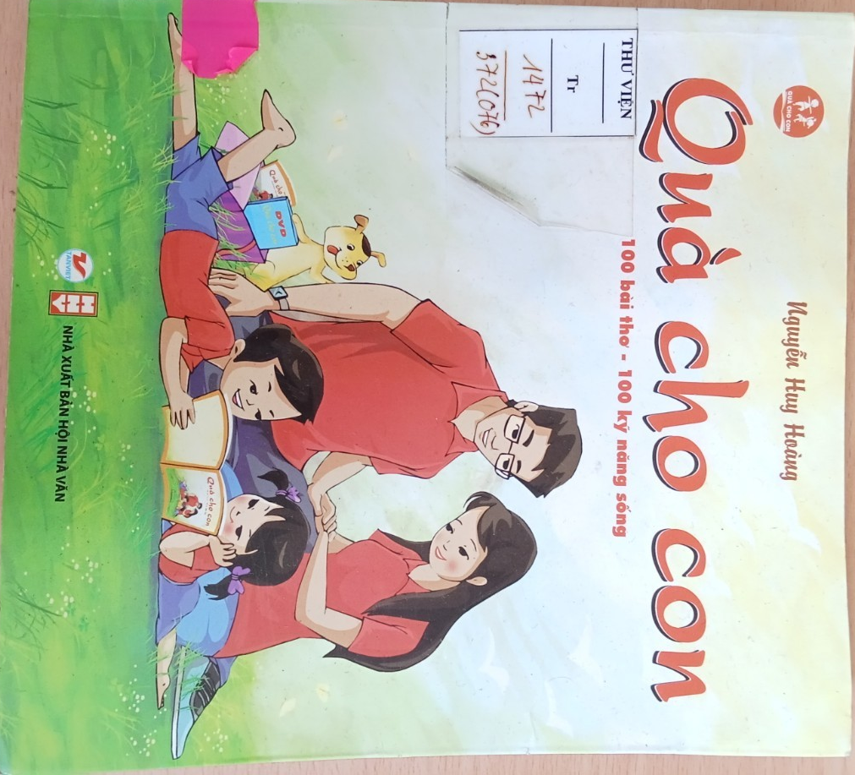
Kính thưa quý thầy cô giáo cùng toàn thể các bạn học sinh thân mến !
Tác giả của cuốn sách là một người rất đặc biệt. Ông chính là thành viên sáng lập ra câu lạc bộ Thơ Bút tre, người đạt nhiều giải thưởng danh giá về nhiều lĩnh vực như điện ảnh, văn học, ông là Nguyễn Huy Hoàng.
“Quà cho con” được tác giả tâm sự muốn gửi gắm tình yêu thương, những bài học cuộc đời cho con trẻ với hy vọng các bạn trẻ sẽ vui vẻ, tự tin, yêu đời và có thêm nhiều điều bổ ích.
Cuốn sách bao gồm 100 bài thơ dành cho các lứa tuổi. Những bài đầu dành cho tuổi ấu thơ thật gần gũi mà ý nghĩa như : Lời chào, Cảm ơn, Xin lỗi, Lễ phép, Lắng nghe, Sạch sẽ gọn gàng… Những bài thơ tiếp sau sẽ tăng dần độ dài, chiều sâu và độ tuổi. Với những học sinh tiểu học các em đã đến trường tham gia học tập những bài thơ có tác dụng vời lời dạy thật ý nghĩa: Đúng giờ, Làm tốt việc nhỏ, chăm chỉ việc nhà, uống sữa hàng ngày…
“Quà cho con” được thể hiện mộc mạc, trong sáng, vui vẻ nên mọi lứa tuổi đều có thể thưởng thức với những tên gọi gần gũi dễ hiểu: Thật thà, giản dị, kỷ luật, trách nhiệm, khiêm tốn….trẻ em đọc để rèn luyện nhân cách, người lớn đọc để nuôi dạy các con tốt hơn.
“Quà cho con” còn mang đến cho bạn đọc 100 bức tranh minh họa ngộ nghĩnh, đậm bản sắc văn hóa Việt Nam, và đặc biệt có 10 bức tranh về danh lam thắng cảnh nổi tiếng của Việt Nam giúp các em thêm yêu và có ý thức trách nhiệm hơn với quê hương.
Là thơ mà không hoa mỹ tách khỏi cuộc sống hàng ngày, thật gần gũi mộc mạc.
Là dạy mà không cứng nhắc, gò ép dễ tiếp thu, dễ hiểu, dễ đọc, dễ thuộc lòng.
Là sách mà không chỉ cho một lứa tuổi duy nhất đọc được mà cho cả gia đình mọi lứa tuổi đều đọc được cùng nhau.
“Quà cho con” thực sự là cuốn sách cần có trong mỗi tủ sách gia đình. Hy vọng thông qua cuốn sách thầy cô có thêm tư liệu dạy học giờ kỹ năng sống, cha mẹ có thêm bài học dạy con, cùng đọc với con. Học sinh được học thơ ngôn ngữ quê hương mà lại học được cả kỹ năng an toàn, bên cạnh đó còn phát triển toàn diện mọi mặt trong cuộc sống trở thành những con ngoan trò giỏi, công dân yêu nước có ích cho gia đình và xã hội.
“Quà cho con” thực sự là cuốn sách bổ ích cho mỗi người được đọc, xin mời các bạn cùng tìm đến Thư viện trường Tiểu học Trung Châu A tại tủ sách Văn học Việt Nam số 1472-372(067).
Em xin cảm ơn quý thầy cô và các bạn đã lắng nghe!
Xác nhận của BGH

Lê Thị Thêu

